**今日动态**

**1月8日 星期三 晴**

1. **入园情况：**

今日来园25位小朋友。尚子晴、宋岱林、孙浩燃、付艺彤请假。大家一定要时刻关注孩子的身体情况哦！

**2.区域游戏活动**

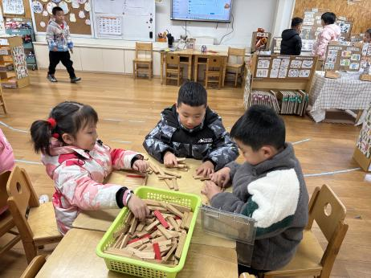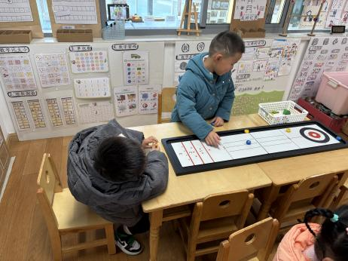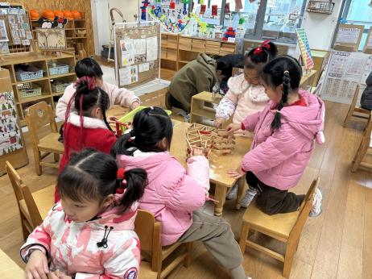

**桌面角**

三位小朋友在搭积木。

**益智区**

王润川和杨斯彦在玩冰壶游戏。

**桌面建构区**

三位小朋友在玩积木。

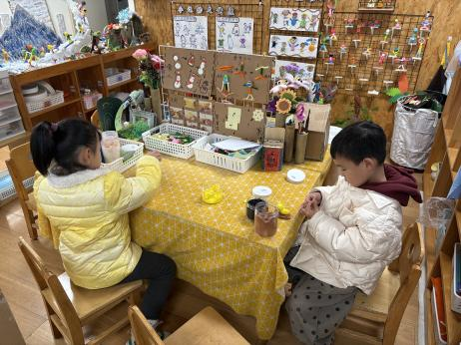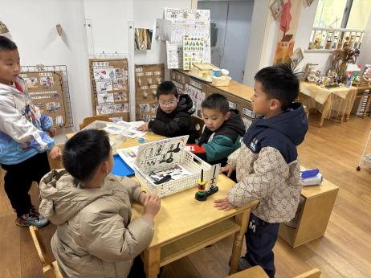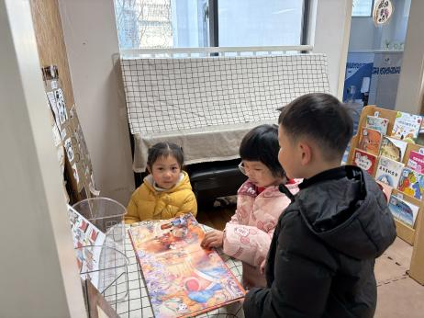

**图书区**

几位小朋友看得很认真。

**科探区**

几位小朋友在研究磁铁。

**美工区**

张苏锦和陈苇如在做泥工。

**3集体活动**

腊八节，即每年农历十二月初八到了腊七腊八，就是一年里最冷的时候，有句俗语是腊七腊八冻死寒鸦。只要在这天喝了腊八粥，就会一整个冬天不冻手脚。不同地区腊八粥的用料虽有不同，但基本上都是包括糯米、薏米、红豆、红枣、花生、莲子、枸杞、桂圆等谷物。本节活动通过让幼儿回忆自己喝过的腊八粥或者自主创新腊八粥，引导幼儿大胆画出腊八粥不同的食材以及不同造型的碗，锻炼孩子们的想象力和创造力。

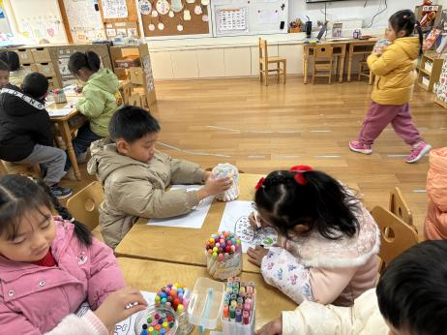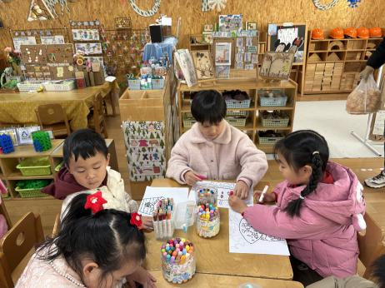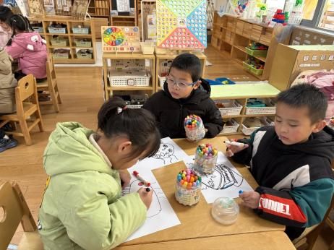

1. **户外活动**

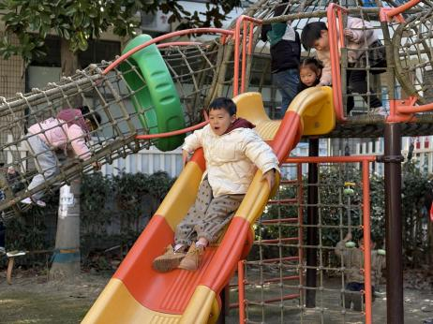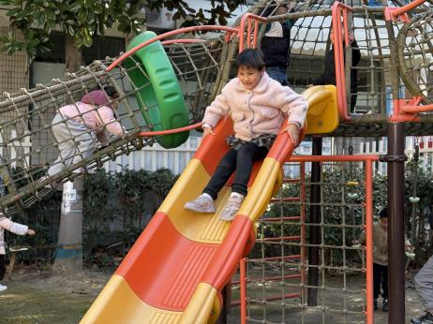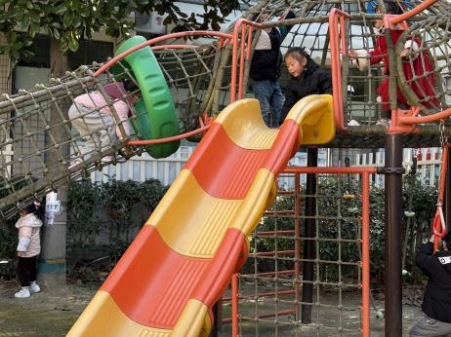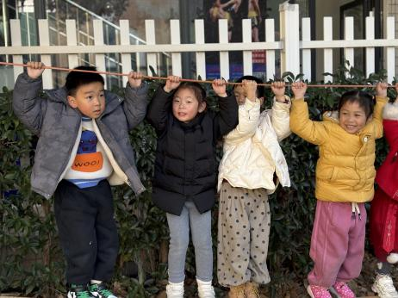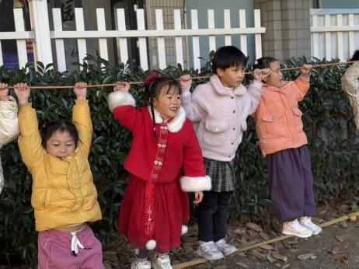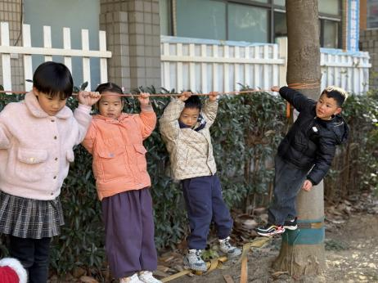

**5.生活活动**

早点：鲜牛奶、自选饼干。

午饭：三文鱼炒饭、白萝卜排骨汤。

点心：海鲜面。 水果：金桔、人参果。

**6.温馨提示**

（1）近期连续发生两起家长和孩子在家“围炉煮茶”导致一氧化碳中毒事件，提醒大家冬季安全使用各类取暖用具，注意安全，杜绝此类事件的发生。